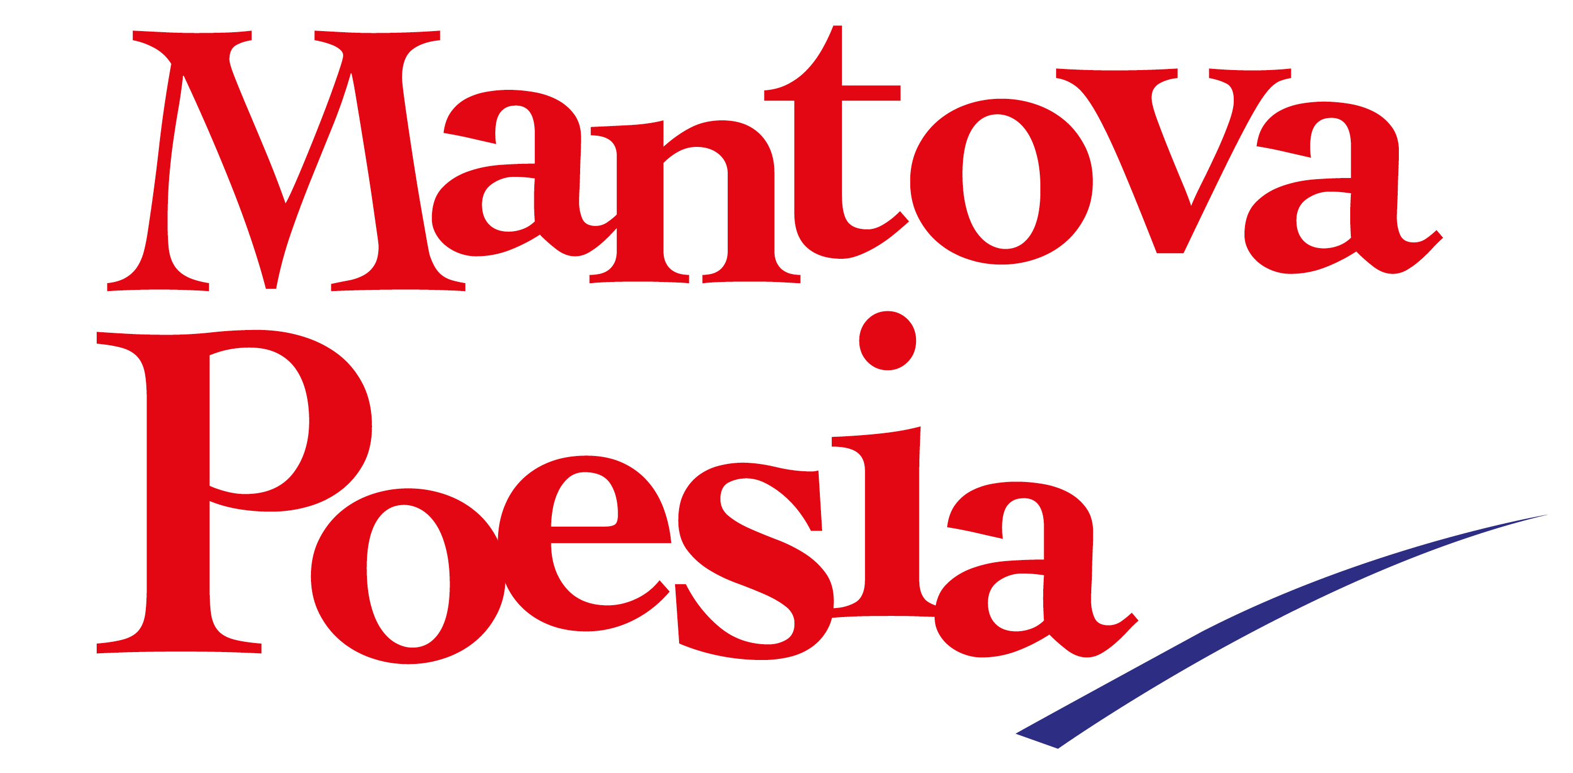

Martedì 26 aprile 2022
Conferenza stampa di presentazione
del programma conclusivo
dell'ottava edizione di Mantova Poesia
6-28 maggio 2022

Partecipano all'incontro, da parte dell'associazione La Corte dei Poeti che organizza il Festival,

Stefano Iori direttore artistico della rassegna, coordinatore Premio Terra di Virgilio
Carla Villagrossi coordinatrice ricerche e curatrice collana Corte dei Poeti
Lucia Papaleo presidente de La Corte dei Poeti, studiosa della poesia
Luigi Caracciolo coordinatore del progetto scuole

Per il Comune di Mantova:
Alessandra Riccadonna - assessore Sistema Bibliotecario, Valorizzazione del Sito Unesco, Politiche Giovanili, Legalità e Solidarietà Internazionale

Nella presente cartella troverete
. il programma dettagliato degli eventi del mese di maggio
. l'illustrazione dei punti salienti della rassegna 2022
. l'elenco degli eventi già svolti dal novembre scorso
. i riferimenti per eventuali, ulteriori informazioni

In copertina, miniatura del manifesto dell'ottava edizione di Mantova Poesia

Grazie della partecipazione e dell'auspicata collaborazione a diffondere le notizie relative a Mantova Poesia

La presidente de La Corte dei Poeti
Lucia Papaleo
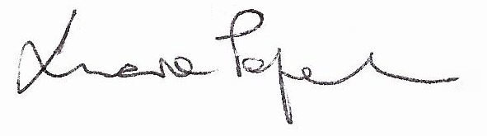

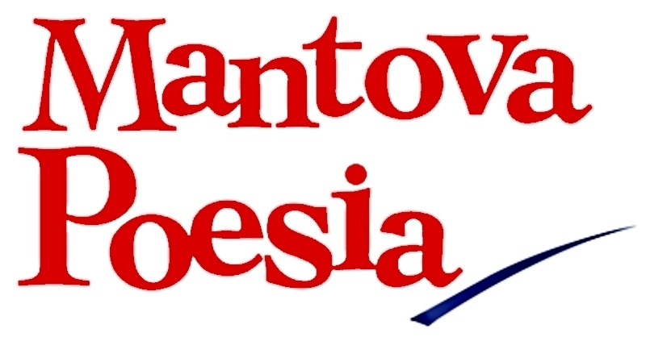
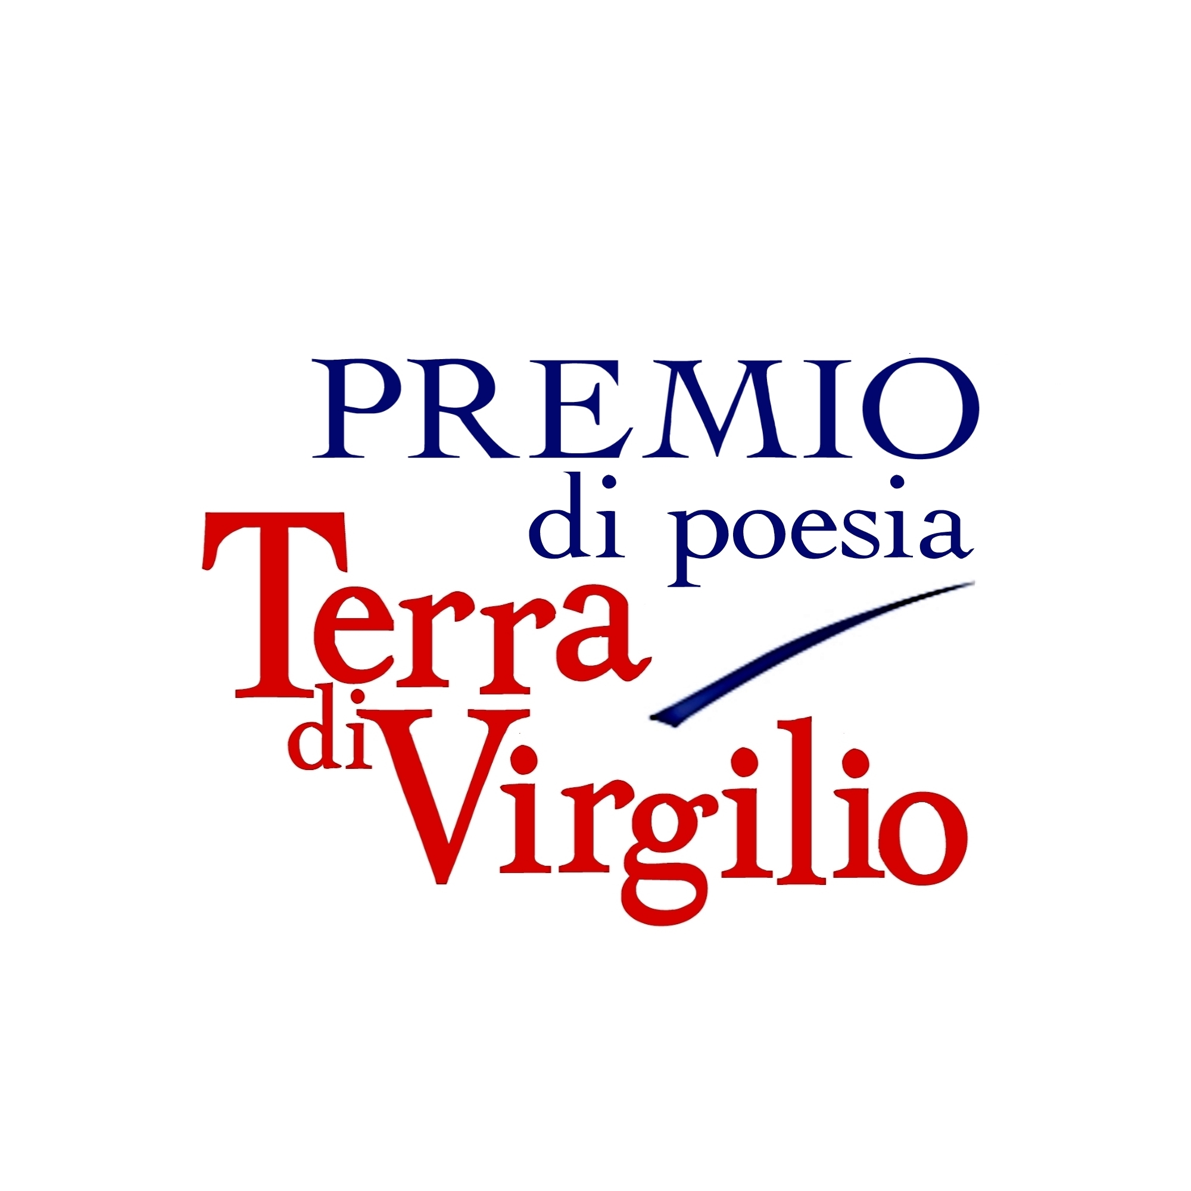
Mantova Poesia - Festival Internazionale Virgilio 2021 – 2022 ©
Premio Nazionale di Poesia Terra di Virgilio 2022 ©

OTTAVE EDIZIONI

Progetto a cura de La Corte dei Poeti APS

Associazioni partner:
Ars Creazione e Spettacolo
Associazione Giuseppe Acerbi
Associazione culturale Onlus Effetto Donna - Roccagloriosa
Comitato di Studi Mara Soldi Maretti - Cremona
Premio Terra d'ulivi – Lecce

In collaborazione con
Biblioteca Gino Baratta e Biblioteca Teresiana
Terra d'ulivi Edizioni e Gilgamesh Edizioni

Con il patrocinio e il sostegno del Comune di Mantova
il patrocinio e la collaborazione della Provincia di Mantova
il patrocinio della Regione Lombardia

M A G G I O 2 0 2 2
Mese clou della rassegna

Programma

MOSTRE

Biblioteca Baratta, Sala delle Colonne
dal 6 al 22 maggio
Versi di dipinta forma: mostra di Alfonso Filieri. Saranno in esposizione sedici libri d'artista, ciascuno con una poesia dei maggiori poeti che dal 2015 hanno partecipato al Festival Mantova Poesia; verranno abbinate ai componimenti opere uniche, appositamente realizzate da Filieri. Inaugurazione venerdì 6 maggio, ore 18.
L’attività di Alfonso Filieri si iscrive nell’alveo della produzione artistica e di quella letteraria. La prima personale dell’artista risale al 1974, periodo in cui lavora a varie opere su tela. Alcuni anni più tardi, con la raccolta di disegni e testi poetici dal titolo Ulisse del viaggio, Icaro del volo (Edizioni Segrete, 1978), comincia a strutturarsi il fondamentale rapporto tra arte e scrittura, elemento imprescindibile dell’intera produzione dell’artista che culminerà nella creazione dell'Archivio Orolontano. Da questo precedente prenderà le mosse il progetto delle opere-libro: preziosi manufatti a tiratura limitata in cui confluiscono scritti poetici e forme grafiche, dando luogo a una suggestiva commistione di elementi. Filieri ha esposto le sue opere in Italia e all'estero, in prestigiose gallerie, luoghi d'arte e musei, fra questi: Basilica Palladiana di Vicenza, Università di Philadelphia, Istituto Italiano di Cultura di Berlino, Fiera mondiale del libro di Firenze, Galleria d'Arte Moderna di Roma e, nella stessa città, Museo H. C. Andersen.

Casa di Rigoletto
dal 7 maggio al 5 giugno
Giulia Napoleone per Mantova Poesia: in esposizione sedici opere dedicate ad altrettanti grandi poeti nazionali e internazionali, più un prezioso libro d'artista realizzato su testi originali del poeta Elio Pecora, in collaborazione con la stamperia d'arte Il Bulino di Roma. Inaugurazione sabato 7 maggio, ore 18.
Giulia Napoleone (1936), a partire dai primi anni '50, si dedica alla musica e alla fotografia. Si diploma nel 1957 al Liceo Artistico di Roma per poi frequentare l'Accademia di Belle Arti. È del 1963 la sua prima mostra personale a Firenze. Tema centrale dei primi anni, evidente nelle diverse mostre collettive a cui partecipa, è la "ricerca di luce" che non si riduce a puro effetto geometrico, alla ripetizione di forme invariate e costanti, ma alla ricerca di un divenire naturale. Durante gli anni '70, unitamente all'insegnamento all'Accademia di Belle Arti dell'Aquila, si intensifica il numero delle sue mostre personali in città quali Roma, Firenze e Milano. La sua ricerca si indirizza sui terreni della tramatura astratta del segno che attua alla Calcografia Nazionale di Roma. Nel 1976 espone negli Stati Uniti e in Canada affermandosi a livello internazionale. Da allora le sue mostre in Italia e all'estero si moltiplicano a ritmo vertiginoso. È particolarmente attiva nel campo del libro d'artista.

EVENTI

Biblioteca Baratta, Sala delle Colonne
Giovedì 12 ore 18.30
Zara Finzi presenta la sua ultima silloge Transiti (Manni, 2022) con Francesca Cavicchini, Stefano Iori, Lucia Papaleo.
Zara Finzi, di origine mantovana, con la guida di Luciano Anceschi si è laureata a Bologna, dove vive e opera. Ha pubblicato Gemente seflente (Centauro 2001) con introduzione di Ezio Raimondi, Il trimestre mancante (Il girasole 2005), La porta della notte (Manni 2008), Compensazioni (Raffaelli 2011); seguono Per gentile concessione (2012), Escluso il ritorno (2016), Le forme della neve (2018), Spazio/Tempo piatto (2020), tutte opere edite da Manni.

Biblioteca Baratta, Sala delle Colonne
Venerdì 13 ore 18
L'arte dell'affanno. Conversazione attorno alla poesia nella vita quotidiana. Luciana Bianchera presenta poesie da L'arte dell'affanno (Collana Corte dei Poeti, 2021) e componimenti inediti. Con Marta Balasso, Lucia Papaleo e Carla Villagrossi.
Luciana Bianchera è impegnata da anni nel lavoro di cura e analisi istituzionale. Formatrice, docente universitaria, supervisore e counselor, ha pubblicato con l’editrice Unipress numerosi testi in ambito psicoanalitico. Collabora con riviste di psicologia e psicanalisi in Italia e all’estero. È responsabile della rivista I Quaderni della Formazione del Consorzio di Cooperative Sociali Sol.Co. Mantova. In poesia ha pubblicato L’arte dell’affanno (collana Corte dei Poeti, 2021).

Casa del Mantegna
Giovedì 19 ore 18
L'invenzione iconografica in Andrea Mantegna, conversazione a cura di Sira Waidner, Claudio Metzger e Fabiola Giancotti, con letture di sonetti di Gregorio Comanini, poeta e studioso d'arte mantovano (1550 – 1608) a cura di Stefano Iori.
La studiosa svizzera Sira Waidner è curatrice del volume d'arte Andrea Mantegna e la creazione iconografica, Madonna della tenerezza con il bambino sognante (Edicit - edizione italiano e inglese); lo storico Claudio Metzger racconterà l'avventura e il viaggio del dipinto, a partire da Mantova; Fabiola Giancotti, psicanalista e scrittrice, proporrà una restituzione letteraria dell'opera.

Loggia del Grano
Venerdì 20 ore 10
Poetry for young people: incontro con gli studenti delle scuole superiori di Mantova. Nell'ambito dell'incontro si darà spazio alla lettura delle poesie dei ragazzi dei seguenti Istituti: Liceo Scientifico Belfiore di Mantova; Istituto di Istruzione Superiore Bonomi Mazzolari di Mantova e Sede staccata, plesso IPSIA Leonardo da Vinci; Istituto di Istruzione Superiore Carlo D'Arco - Isabella d'Este di Mantova; Fondazione Enaip Lombardia sede di Mantova; Istituto Alessandro Manzoni di Suzzara; Istituto di Istruzione Statale Superiore Galileo Galilei di Ostiglia. Le poesie sono state raccolte durante l'anno scolastico e riunite in un volume che verrà presentato nella stessa mattinata. Le poesie sono il risultato di appositi approfondimenti didattici che fanno parte dei programmi scolastici, svolti in sinergia fra gli insegnanti dei singoli Istituti e l'associazione La Corte dei Poeti. Il libro si intitola Young Poetry 2022, quinta edizione (Collana Corte dei Poeti). Il testo verrà donato a tutti i ragazzi partecipanti e ai loro professori. A dialogare con gli studenti sarà la poeta Emanuela Dalla Libera. Coordinerà l’evento Marisa Roberta Pini, responsabile del progetto scuole de La Corte dei Poeti.

Loggia del Grano
Venerdì 20 ore 17.30
Libere scintille della mia voce, opere scelte di Lesja Ucrajinka (1871-1913), poeta nazionale ucraina (Mimesis, 2021): riflessioni, reading, testimonianze. Con la traduttrice ucraina Vira Dunas, la presidente del Comitato Studi Mara Soldi Maretti, Marina Grazioli; il poeta Alberto Mori; la poeta Rosa Carotti. Coordinamento a cura di Elena Miglioli.
Nel contesto letterario europeo l'eredità di Lesja Ucrajinka si colloca fra le eccellenze. È un biglietto da visita della letteratura ucraina nel periodo di transizione che va dalla fine dell'Ottocento agli albori del XX secolo, Ucrajinka è una pioniera della scrittura per l'ampiezza delle tematiche affrontate e la sua poetica ebbe l'effetto di un'onda potente nella letteratura europea di quel periodo. Le idee letterarie dibattute in queste opere scelte non sono esplicite, per trovarle il lettore deve immergersi in profondità come se fosse alla ricerca di perle preziose, per trarre dal piacere della lettura quello impagabile della bellezza.

A SEGUIRE
Loggia del Grano
Venerdì 20 ore 19
Incontro con Guido Garufi, dialogherà con l’autore lo studioso Ezio Settembri. L'incontro verterà sulla produzione poetica e critica del poeta marchigiano.
Guido Garufi, già ordinario di Lettere e Filosofia nei Licei, è nato a Macerata nel 1949. L'autore si è specializzato in questioni relative alla letteratura italiana del ‘9OO pubblicando alcune monografie come Spazio e tempo in Giovanni Pascoli (Quaderni Pascoliani, 1974); Per una fenomenologia di Montale (Boni, 1981); Poeti delle Marche (Forum, 1981); La poesia della Marche - Il Novecento e Il lavoro editoriale (Boni, 1998). Si è occupato di Guido Gozzano, Dino Campana, Montale e moltissimi altri, pubblicando saggi per Studium, Sigma, Esperienze letterarie, Cenobio, Misure critiche. Sul versante teorico si segnalano Poeti latini tradotti da scrittori contemporanei italiani (Bompiani, 1993) e Le parole agoniche della poesia (Alfabetica, 1993, poi confluito in Garzanti). Numerose le sue pubblicazioni in poesia (alcune delle quali introdotte da testi di Mario Luzi e Vittorio Sereni), fra queste menzioniamo la prima raccolta di versi Hortus (Forum, 198O), Conversazione presunta (Tracce, 1987), Canzoniere Minore (Archinto, 1997), Lo scriba e l’angelo (Archinto, 2003) e Canzoniere apocrifo (Affinità Elettive Edizioni, 2020). Ha scritto testi per Rai 3 e Canale 5 e ha collaborato con Il Messaggero.
Ezio Settembri, critico e saggista, si occupa di poesia con particolare riferimento a quella marchigiana,

Sala delle Vedute (Biblioteca Teresiana)
Sabato 21 ore 10
Convegno La vita delle parole - Lettura e poesia con Emanuela Dalla Libera, Rosa Pierno, Massimo Verdastro, Carla Villagrossi.
Come ogni anno l'associazione La Corte dei Poeti realizza un convegno di studi su un tema legato alla poesia. Dopo Poesia e Filosofia e Scrittura e autobiografia (2021), l'attenzione si concentra nel 2022 sulla lettura come strumento principe della comunicazione, personale e collettiva.
Coordinatrice del convegno è Carla Villagrossi, studiosa e critica della poesia; l'autrice dirige la collana Corte dei Poeti e collabora con numerose riviste di settore; è membro della giuria del Premio Terra di Virgilio. Emanuela Dalla Libera è poeta e critica della poesia, nonché membro della giuria del Premio Terra di Virgilio. Rosa Pierno è poeta, critico letterario, critico d'arte e membro della giuria del Premio Terra di Virgilio; si occupa da oltre un ventennio del rapporto tra scrittura e arti visive. Massimo Verdastro è attore e regista; coordina il Teatro dell'inclusione, convivio didattico multidisciplinare delle arti performative e della scena in collaborazione con il Teatro Comunale Luca Ronconi di Gubbio. Una sintesi delle relazioni sarà pubblicata nell'antologia del Premio Nazionale di Poesia Terra di Virgilio 2022.

Loggia del Grano
Sabato 21 ore 16
Premio Nazionale di Poesia Terra di Virgilio, VIII edizione - Cerimonia conclusiva. Nel corso dell'evento saranno consegnati i riconoscimenti ai poeti vincitori, menzionati e segnalati. Sarà presentata l'ottava Antologia del Premio (Collana Corte dei Poeti) che verrà donata agli autori. Seguirà la consegna del sesto Premio alla carriera Alberto Cappi - Mantova Poesia 2022. Il riconoscimento è dedicato agli autori mantovani che si siano distinti nel mondo della poesia. A consegnare il trofeo sarà Raffaella Molinari, vedova di Alberto Cappi. Il comitato organizzatore ha deciso quest'anno di attribuire il premio al poeta Attilio Marocchi. La poeta Gigliola Ulderica Pantani leggerà alcune poesie del vincitore.

Il Premio Terra di Virgilio, come nelle passate edizioni, si articola in due sezioni: Vita di scienza e d'arte, aperta a tutti, e L'ozio degli attivi, riservata a persone ospitate in strutture protette. La poesia del disagio, altrimenti definita poesia dell'anima, completa il quadro voluto dagli organizzatori allargandolo al mondo della fragilità e dando spazio all'espressione lirica di persone che praticano la poesia come elemento di riscatto, di autocura e di reinserimento sociale. La particolare formula del Premio ha caratteristica di assoluta originalità a livello nazionale.

Giuria del Premio Nazionale di Poesia Terra di Virgilio (i membri saranno presenti alla cerimonia):
Flavio Ermini, poeta e saggista - Presidente onorario del premio.

Sezione Vita di scienza e d’arte:
Emanuela Dalla Libera – poeta, critica della poesia
Stefano Iori – poeta, scrittore, giornalista
Rosa Pierno – poeta, critica della poesia e dell'arte
Maurizio Rizzini – membro della giuria scientifica del Premio Giuseppe Acerbi
Sergio Sichenze – poeta, studioso della poesia
Giancarlo Sissa – poeta, traduttore

Sezione L’ozio degli attivi:
Antonella Fretta – insegnante, promotrice letteraria
Elena Miglioli – poeta, giornalista
Marco Molinari – poeta, critico della poesia
Giovanni Nolfe – poeta, psichiatra e psicoterapeuta
Lucia Papaleo – assistente sociale, critica della poesia
Carla Villagrossi – critica, studiosa della poesia

L'Antologia del Premio conterrà note critiche dei giurati ai componimenti dei poeti vincitori e menzionati, nonché la biobibliografia e le motivazioni relative al Premio alla carriera Alberto Cappi 2022. Saranno pubblicate nel volume anche le sintesi delle relazioni degli studiosi partecipanti al convegno La vita della parole - Lettura e poesia (sopra segnalato) in quanto ritenute utili all'approfondimento delle tematiche che stanno alla base del Premio stesso.

Chiuderà il pomeriggio la proclamazione di Lino Angiuli quale vincitore del Premio Terra d'ulivi – Riconoscere una storia, seconda edizione. Il Premio Terra di Virgilio si è arricchito di un gemellaggio con il Premio Terra d'ulivi, realizzato grazie alla collaborazione fra La Corte dei Poeti e la casa editrice pugliese Terra d'ulivi. Il riconoscimento prevede la premiazione di un autore nazionale che si sia particolarmente distinto con il proprio operato in ambito poetico. Il premio per il vincitore consisterà in una pubblicazione realizzata gratuitamente dalla predetta casa editrice. Ricordiamo che Publio Virgilio Marone, cui è intitolato il Premio Terra di Virgilio, nacque ad Andes, alle porte di Mantova, e morì in terra di Puglia. I due fondamentali topoi legano quindi la nostra provincia e la Puglia nel nome di Virgilio.
Questa la composizione della giuria che attribuirà il riconoscimento:
Presidente Stefano Iori - poeta, scrittore, giornalista
Giurati:
Anna Maria Farabbi - poeta, traduttrice, saggista, (vincitrice della prima edizione)
Flavio Ermini - scrittore, poeta, saggista (vincitore della prima edizione)
Daniele Maria Pegorari - professore di Letteratura italiana moderna e contemporanea All'Università di Bari
Maria Pia Quintavalla - poeta e critico letterario
Filippo Ravizza - poeta e critico letterario
Elio Scarciglia - direttore editoriale

A SEGUIRE
Loggia del Grano
Sabato 21 ore 18.45
Presentazione della raccolta Selected Poems di Annelisa Alleva (Gradiva, 2020), dialogherà con l’autrice la critica Rosa Pierno.
Annelisa Alleva è nata a Roma, dove vive. Ha pubblicato le raccolte di poesia: Mesi (Galleria Centofiorini, 1996), Chi varca questa porta e altre poesie (Il Bulino, 1998), Lettera in forma di sonetto (Il Labirinto, 1998), Astri e sassi (Atelier Arte, 1999), Aria di cerimonia (Galleria Centofiorini, 2000), L’oro ereditato (Il Labirinto, 2002), Istinto e spettri (Jaca Book, 2003), La casa rotta (Jaca Book, 2010, Premio Sandro Penna), Caratteri (Passigli, 2018). Nel 2020 è uscita la raccolta, con testo a fronte in inglese, Selected poems, con introduzione di Paolo Febbraro (Gradiva Publications - Mount Sinai, NY); in uscita Dita di vetro, con testo a fronte in inglese, introduzione di Daniele Piccini per Aragno Editore.

Loggia del Grano
Domenica 22 ore 11
Incontro con il poeta Elio Pecora, a cura di Rosa Pierno e Carla Villagossi. Sarà presentato il libro Il dolce rumore della vita (collana Corte dei Poeti, 2022), con testi di Gianpaolo Altamura, Elio Pecora, Massimo Verdastro. Il volume è dedicato al poeta Sandro Penna nel 45esimo dalla morte.
Nel corso dell'evento sarà presentato il libro Il dolce rumore della vita (collana Corte dei Poeti, 2022), dedicato al poeta Sandro Penna nel 45esimo dalla morte. Il volume, seconda uscita della collana curata da Carla Villagrossi (autrice della prefazione), conterrà testi di Gianpaolo Altamura, docente di Materie letterarie e dello spettacolo presso il dipartimento ForPsiCom e per il Master in Giornalismo dell'Università di Bari; Elio Pecora, poeta, scrittore, saggista e critico letterario; Massimo Verdastro, attore e regista teatrale.
Elio Pecora, classe 1936, è poeta, scrittore, saggista e critico letterario fra i più importanti del panorama nazionale. Egli è inoltre uno dei più noti studiosi di Sandro Penna autore cui ha dedicato numerose pubblicazioni. Ha firmato raccolte di poesie, racconti, romanzi, saggi critici, testi per il teatro pubblicati dai più autorevoli editori nazionali, fra i quali Mondadori, Garzanti, Newton&Compton, Crocetti. Dirige la rivista internazionale Poeti e Poesia. Ha collaborato per la critica letteraria a vari quotidiani e riviste e al primo, secondo e terzo programma RAI. Sue poesie sono state tradotte in francese, inglese, spagnolo, rumeno, iugoslavo, arabo, russo.

Teatro Spazio Studio Sant'Orsola
Domenica 22 ore 17
Sandro Penna - Una quieta follia, nuova versione dello spettacolo dell'attore e regista Massimo Verdastro, su testo del poeta Elio Pecora, prodotto da Compagnia Massimo Verdastro / Teatro dell'inclusione / Teatro Comunale Luca Ronconi di Gubbio. Info e prenotazioni: contatti@mantovapoesia.it – WhatsApp 379.2585317.

Monte Baldo
Sabato 28 dalle 9 alle 17
Per raccogliere negli occhi l’anima delle cose: laboratorio di scrittura autobiografica in cammino nel giardino fiorito del Monte Baldo. Con Umberto Maiocchi.
Umberto Maiocchi è educatore professionale e collaboratore della Libera Università dell'Autobiografia di Anghiari. Il programma della camminata, aperta al pubblico su prenotazione, prevede una facile escursione alle pendici del Monte Baldo con “pause poetiche” ispirate alle liriche di Antonia Pozzi, ovvero momenti di scrittura e condivisione dei testi elaborati dai partecipanti.
Solo prenotazione: contatti@mantovapoesia.it – WhatsApp 379.2585317.

*
Tutti gli eventi saranno a ingresso libero tranne lo spettacolo Sandro Penna - Una quieta follia che prevede un biglietto, a costo ridotto, da parte di ARS Creazione e Spettacolo, per la gestione dello spazio.


LA CORTE DEI POETI APS
Via C. Roda, 87 - 46010 Montanara di Curtatone (MN)
Codice Fiscale 93064920205
www.mantovapoesia.it

La Corte dei Poeti illustra i punti salienti dell'ottava edizione di Mantova Poesia

La manifestazione nel suo complesso (ovvero l'annata poetica che siamo a proporre) intende, come sempre, promuovere la poesia attraverso un articolato programma di eventi di qualità che mirano a sollecitare attenzione verso la poesia stessa, espressione letteraria alta che conta su un numero di autori, case editrici, lettori, ben al di sopra della normale considerazione; forma d'arte di indubbio fascino e di enorme valenza culturale e formativa.
I giorni clou del Festival 2022 avranno luogo dal 6 al 28 maggio
La filosofia della rassegna si orienta sempre più verso l'elaborazione di idee nate a Mantova, sviluppate in seno al nostro gruppo di studio e programmate grazie a contributi selezionati e opportunamente articolati di ricercatori locali, nazionali e internazionali. Una produzione originale che parte dal territorio inteso come fucina laboratoriale: un insieme di messaggi elaborati nella nostra città, destinati al mondo culturale del Paese. Proprio nella produzione di nuovi, concreti progetti legati alla poesia e alle arti a essa connesse si rivela la vitalità della nostra associazione.
I progetti che di anno in anno si sviluppano attorno a tematiche precise, prevedono convegni tematici, mostre attinenti allo spirito di ricerca della rassegna, produzione di nuovi libri, veicoli di progresso e approfondimento culturale.
Tutti gli eventi di quest'anno, benché in presenza di pubblico, saranno videoregistrati e montati per la diffusione sui nostri canali telematici: Facebook, Instagram, YouTube, nonché sul sito mantovapoesia.it. Su tali piattaforme sono visibili tutti i video finora registrati, a partire dal 2021.
Elementi nuovi del programma
L'ottava edizione di Mantova Poesia, che vede allargarsi partnership e collaborazioni, presenta importanti novità:
. Ha debuttato la collana Corte dei Poeti (curata da Carla Villagrossi a nome dell'associazione in collaborazione con Gilgamesh Edizioni): quattro le uscite a tutto maggio 2022.
. Viene ulteriormente implementata la connessione fra poesia e arte figurativa con l'allestimento di due mostre (Versi di dipinta forma di Alfonso Filieri e Giulia Napoleone per Mantova Poesia), più una già è in cantiere che inaugurerà la nona edizione 2022 - 2023. Sarà incrementata l'attenzione al mondo del libro d'artista (opera unica con poesia e segno grafico-pittorico assieme). Si aggiungono momenti di studio sul rapporto arte-poesia.
. Mantova Poesia, nel 45esimo della morte del grande poeta Sandro Penna, rende onore all'arte di questo maestro del Novecento pubblicando un libro tematico Sandro Penna. Il dolce rumore della vita e ospitando la nuova versione 2022 dello spettacolo teatrale di Massimo Verdasto Sandro Penna - Una quieta Follia.
. Il Premio Nazionale di Poesia Terra di Virgilio cresce ancora, anche grazie alla figura del nuovo presidente onorario, Flavio Ermini, nonché all'introduzione in giuria di due nuove qualificate poete. L'edizione 2022 è la più partecipata di sempre.
. Cresce l'impegno nella promozione della poesia fra i giovanissimi: il progetto Young Poetry viene infatti ad allargarsi grazie alla partecipazione di nuove scuole. Ben 128 i giovani autori pubblicati nell'antologia Young Poetry, quinta edizione 2022: il numero più alto dall'inizio del progetto.
. Si aggiunge un nuovo originale evento: la camminata poetica finalizzata a promuovere la creatività dei partecipanti.
. Ben quattro i libri progettati, curati e pubblicati dall'associazione: L'arte dell'affanno di Luciana Bianchera (debutto della collana Corte dei Poeti, 2021); Sandro Penna. Il dolce rumore della vita (collana Corte dei Poeti, 2022); Antologia del Premio Nazionale di Poesia Terra di Virgilio ottava edizione (collana Corte dei Poeti, 2022); Young Poetry quinta edizione (collana Corte dei Poeti, 2022)

EVENTI GIÀ SVOLTI

NOVEMBRE 2021

Venerdì 12 novembre alle ore 18
Casa del Mantegna

Incontro con Giampiero Neri
Il poeta presenterà la sua ultima opera Piazza Libia.
Dialogheranno con l’autore il poeta ed editore Alessandro Rivali.
Interverrà il poeta mantovano Angelo Lamberti.

Il cognome di Giampiero Neri, classe 1927, è in realtà Pontiggia ed è il fratello dell’affermato scrittore Giuseppe Pontiggia (1934 – 2003). Neri pubblica per la prima volta i suoi versi nel 1965, sulla rivista Il Corpo, diretta da Giancarlo Majorino. Seguono altre pubblicazioni su riviste letterarie, come Almanacco dello Specchio, Paragone, Resine, fino al 1976, anno in cui esce la sua prima raccolta di poesie edita da Guanda: L’aspetto occidentale del vestito. Nel 2009, con l’opera Paesaggi inospiti, vince il premio internazionale di poesia Alfonso Gatto. Nel 2012 esce, per Arnoldo Mondadori Editore, Il professor Fumagalli e altre figure, opera con evidenti tendenze prosastiche. Nel 2014, nella Biblioteca del Quirinale, viene insignito del prestigioso Premio Dante Alighieri. Le sue opere più recenti sono Da un paese vicino (2020) e Piazza Libia (2021), entrambe pubblicate da Ares, casa editrice diretta dal poeta Alessandro Rivali.

Sabato 27 novembre alle ore 18
Casa del Mantegna

Debutto della collana Pensiero Poetico
Terra d’ulivi Edizioni
con la presentazione della raccolta di poesie Taccuino della cura di Sonia Caporossi.
Dialogherà con l’autrice Stefano Iori, curatore della collana.

Sonia Caporossi è musicista, musicologa, scrittrice, poetessa, critica letteraria, artista digitale. Si occupa di estetica filosofica e filosofia del linguaggio. Fra le sue più recenti pubblicazioni sono da ricordare la silloge poetica Erotomaculae (Algra Editore, 2016); la raccolta di saggi Da che verso stai? Indagine sulle scritture che vanno e non vanno a capo in Italia, oggi (Marco Saya, 2017); il romanzo Hypnerotomachia Ulixis (Carteggi Letterari, 2019); la trilogia poetica composta da Taccuino dell’urlo (Marco Saya, 2020), Taccuino della madre (Edizioni Progetto Cultura, 2021); Taccuino della cura (Terra d’ulivi, 2021). Dirige per Marco Saya Edizioni la collana di classici italiani e stranieri La Costante Di Fidia. Dirige i blog Critica Impura, Poesia Ultracontemporanea, Disartrofonie; tiene la rubrica Poetica More Geometrico Demonstrata su Poesia del Nostro Tempo.

DICEMBRE 2021

Venerdì 3 dicembre alle ore 18.30
Casa del Mantegna

Incontro con Zara Finzi

La poetessa di origine mantovana presenterà la sua ultima raccolta Spazio/Tempo Piatto (Manni Editore, 2020). Dialogheranno con l’autrice Stefano Iori, direttore artistico di Mantova Poesia, e Lucia Papaleo, Presidente de La Corte dei Poeti.

Zara Finzi, di origine mantovana, con la guida di Luciano Anceschi si è laureata a Bologna, dove vive e opera. Ha pubblicato Gemente seflente (Centauro 2001) con introduzione di Ezio Raimondi, Il trimestre mancante (Il girasole 2005), La porta della notte (Manni 2008), Compensazioni (Raffaelli 2011); seguono Per gentile concessione (2012), Escluso il ritorno (2016), Le forme della neve (2018), Spazio/Tempo piatto (2020), tutte opere edite da Manni. Suoi testi compaiono su autorevoli riviste letterarie.

Sabato 11 dicembre alle ore 18
Casa del Mantegna

L’arte dell’affanno

Debutto della collana Corte dei Poeti (Gilgamesh Edizioni) con la presentazione della silloge L’arte dell’affanno di Luciana Bianchera. Interverranno la curatrice della collana, Carla Villagrossi e l’autore della prefazione, Stefano Iori.

La nuova collana porta il nome dell'associazione La Corte dei Poeti, che organizza Mantova Poesia, come omaggio all’impegno della stessa nell’ambito della critica e della diffusione della poesia; tale iniziativa editoriale nasce grazie all’impegno dei soci maggiormente impegnati in tali ambiti.
Luciana Bianchera è impegnata da anni nel lavoro di cura e analisi istituzionale. Formatrice, docente universitaria, supervisore e counselor, ha pubblicato con l’editrice Unipress numerosi testi in ambito psicoanalitico, tra cui: I sentieri della qualità; L’approccio narrativo; Il lavoro psicosociale con le famiglie vulnerabili, clinica, teorie e racconti; Istituzioni, apprendimento e nuovi emergenti sociali. Tras-formazioni necessarie. Collabora con riviste di psicologia e psicanalisi in Italia e all’estero. È responsabile della rivista I Quaderni della Formazione del Consorzio di Cooperative Sociali Sol.Co Mantova. L’arte dell’affanno costituisce il suo debutto in poesia.

GENNAIO 2022

Sabato 29 gennaio alle ore 18
Evento in streaming

Giornata della Memoria
Il tempo dell’infanzia
Memorie di ebrei mantovani negli anni delle leggi razziali

L'associazione La Corte dei Poeti celebra la Giornata della Memoria con la lettura a tre voci di una riscrittura poetico-teatrale curata da Carla Villagrossi. Tale opera è tratta dai libri Una bambina ebrea in fuga (Gilgamesh Edizioni) di Lidia Gallico; Ricordi di un ragazzo ebreo: una scelta per la vita (E. Lui Editore) di Italo Bassani; Un ragazzo ebreo a Mantova negli anni del razzismo fascista di Corrado Vivanti (E. Lui Editore). Le voci recitanti sono di Rachele Bertelli per la ricostruzione di Lidia Gallico, Stefano Peppini per la testimonianza di Italo Bassani, Jacopo Zera per la memoria di Corrado Vivanti. Prologo di Stefano Iori. Filmato in streaming, a partire dalle ore 18 di sabato 29 gennaio, sul sito www.mantovapoesia.it, sulla pagina e sul profilo Facebook Mantova Poesia, sul canale YouTube Mantova Poesia.

FEBBRAIO 2022

Sabato 19 febbraio alle ore 18
Evento in streaming

Alle Armi - La poesia insorge

Anteprima assoluta di Alle Armi - La poesia insorge (Terra d'ulivi Edizioni, 2021), saggio poetico di Flavio Ermini. L'autore veronese è risultato vincitore del primo Premio Terra d'ulivi - Riconoscere una storia e il nuovo volume è il segno tangibile di tale riconoscimento. Parteciperanno all'evento, oltre a Ermini, alcuni giurati del Premio: Stefano Iori, scrittore e saggista, presidente della giuria; Daniele Maria Pegorari, docente di Letteratura Italiana Contemporanea presso l'Università di Bari; Filippo Ravizza, poeta e saggista. L'evento online sarà concluso da Anna Maria Farabbi, poeta e saggista, curatrice del collettaneo Claudia Ruggeri di prossima pubblicazione nella collana Riconoscere una storia. I saggi che compongono il testo dedicato alla poetessa scomparsa nel 1996 sono di Floriana Coppola, Anna Maria Farabbi, Paolo Gera, Giancarlo Locarno, Deborah Mega, Francesco Palmieri, Plinio Perilli. Evento in streaming visibile dalle 18 di sabato 19 febbraio sulle seguenti piattaforme: canali YouTube Mantova Poesia e Terra d'ulivi edizioni, Profili e Pagine FB Mantova Poesia e Terra d'ulivi edizioni, Profilo Instagram Mantova Poesia, sito www.mantovapoesia.it.

Sabato 26 febbraio alle ore 18
Casa del Mantegna

Incontro con Giovanni Nolfe

Conversazione con il poeta Giovanni Nolfe: presentazione della sua silloge Note di geometria elementare con testo a fronte in lingua siciliana di Lucia Papaleo (Editoriale Scientifica 2021). Oltre all'autore e alla traduttrice interverrà il critico Luigi Caracciolo.

Giovanni Nolfe ha origini salernitane e tradizioni paterne siciliane. Vive e lavora come psichiatra e psicoterapeuta a Napoli, occupandosi, soprattutto, dei disturbi lavoro-correlati. L'autore cerca, attraverso la lirica, i collegamenti tra l’inconscio e la dimensione poetica. Ha pubblicato alcune raccolte di poesia: Il grande nuotatore (Fondazione Mario Luzi Editore), Titolo provvisorio (Gattomerlino editore), Io, o forse un altro (Lietocolle edizioni), Note di Geometria elementare è la sua ultima silloge. È giurato nella sezione Ozio degli attivi del Premio di Poesia Terra di Virgilio.

MARZO 2022

Sabato 12 marzo alle ore 18
Casa del Mantegna

Il mito ritrovato. La poesia di Umberto Piersanti

Presentazione del saggio monografico Il mito ritrovato. La poesia di Umberto Piersanti (Industria & Letteratura, 2021) di Ezio Settembri. Dialogheranno con l'autore Stefano Iori e Carla Villagrossi.
Ezio Settembri (Macerata, 1981) ha studiato Lettere Moderne a Macerata, laureandosi con una tesi sul pittore fiorentino Ottone Rosai. Dal 2009 lavora come docente nella scuola secondaria. Ha pubblicato poesie e studi sulle arti figurative su varie riviste, tra cui Il falco letterario, Infinito letterario, Poeti e Poesia. Suoi brevi studi su poeti contemporanei sono apparsi sulla rivista Menabò. Dal 2019 fa parte della redazione della rivista online Nuova Ciminiera, sulla quale sono apparse sue ricognizioni sulla poesia di Sereni, Benzoni, Pasolini, Scarabicchi.

Sabato 26 alle ore 18
Casa del Mantegna

Incontro con Marco Molinari

Conversazione con Marco Molinari, tra i più rinomati poeti di origine mantovana. Dialogheranno con lui Lucia Papaleo e Carla Villagrossi. Letture a cura di Stefano Iori.
Marco Molinari è nato a Sustinente sul Po. Ha pubblicato le raccolte poetiche La corsa infranta (Polena, Milano 1987), Madre Pianura (La vita felice, Milano 2002), Seguiamo e accarezziamo (Il Ponte del Sale, Rovigo 2016), Città a cui donasti il respiro (Il ponte del Sale, Rovigo, 2016), E’ presente nell’Antologia contemporanea Quarto quaderno italiano (Guerrini e Associati, Milano 1993), ha collaborato ai libri collettivi La bella Scola – l’inferno letto dai poeti: canto VIII-XVII a cura di Marco Munaro (Il Ponte del Sale, Rovigo 2004), In un gorgo di fedeltà. Dialogo con venti poeti italiani, a cura di Maurizo Casagrande (Il Ponte del Sale, Rovigo, 2006), In calmissima luce. Con Giorgio Mazzon nel delta del Po (Il Ponte del Sale, Rovigo 2018),. Cura la rubrica di recensioni poetiche sul quotidiano “La Voce di Mantova”.

APRILE 2022

Venerdì 1 aprile alle ore 17
Cinema del Carbone

Maria Occhipinti – L’infinita poesia di una vita

Pomeriggio di studi dedicato alla figura della leader del movimento anti-militarista “Non si parte” di Ragusa, attivista in ambito politico e sociale, nonché scrittrice e poeta. incontro nato dalla collaborazione fra l'associazione La Corte dei Poeti, che cura il Festival Mantova Poesia, e l'associazione culturale Ideerranti di Firenze.
L’incontro prenderà il via con la proiezione del film “Con quella faccia da straniera” di Luca Scivoletto; il regista parteciperà al dibattito raccontando “Le ragioni di un film”. Seguiranno gli interventi di Pippo Gurrieri, editore di Siciliapunto L, che dirà de “La forza politica in Maria Occhipinti”; la storica Laura Barone tratterà il tema “Maria Occhipinti scrittrice e poeta”; Stefano Iori, scrittore, direttore artistico di Mantova Poesia dirà del “Bisogno di poesia di una donna all’avanguardia”; Giuliana Adamo, docente al Trinity College di Dublino parlerà sul tema “Leggere Maria Occhipinti oggi”; sarà poi la volta di Marilena Licitra, figlia di Maria Occhipinti, che analizzerà “Il cosmopolitismo di Maria attraverso lo sguardo filiale”; Serena Todesco, studiosa di letteratura italiana e delle scrittrici meridionali concluderà i lavori con una relazione su “La lezione del femminismo di Maria Occhipinti”. Coordinerà gli interventi, Lucia Papaleo, presidente de La Corte dei Poeti.

SABATO 9 APRILE alle ore 18
Casa del Mantegna

Angelo Lamberti: Poesia in Italianese

Presentazione della silloge del poeta mantovano Angelo Lamberti Poesie in Italianese (Gilgamesh Edizioni, 2021). Dialogherà con l'autore Stefano Iori, autore della prefazione al libro. Letture di Carla Villagrossi.
Angelo Lamberti (1942) vive a Porto Mantovano. È la scrittura drammaturgica a caratterizzare i suoi esordi artistici. Già nel 1971, con il suo dramma Descrizione di una rivolta vinse il Premio Ruggero Ruggeri; nel 1998, con la commedia Il risveglio... rappresentò il nostro Paese nell'ambito del Festival Milano–New York; nel 2004 ricevette il Premio della Giuria nel contesto del Premio Diego Fabbri con il dramma La strategia dello scorpione. Undici sue opere per il teatro sono state pubblicate in volume e altre sette sulla prestigiosa rivista Sipario. Tra drammi e commedie si cominciò a manifestare la vena poetica di questo poliedrico autore. La prima silloge Il vizio di essere fu pubblicata nel 1997 da LibroItaliano con prefazione di Mario Artioli e postfazione di Andrea Pinotti. Seguirono altre raccolte fra le quali Eclisse di Stella (Il Gazebo, 2000); Lo zero per quel che vale (Manni Editore, 2004); La lima nel pane (Book Editori, 2006, con prefazione di Alberto Cappi); Teatro instabile (Manni Editore, 2007, con prefazione di Mario Artioli); Il pompiere salta cavallerescamente il kamikaze (Negretto Editore, 2010, con prefazione di Giorgio Barberi Squarotti, opera vincitrice del Premio Gacia Lorca); Poesie con il fiato corto (Gilgamesh Edizioni, 2019, con prefazione di Stefano Iori).
***

Per ulteriori informazioni:
Stefano Iori, direttore artistico Mantova Poesia - 348.2929478 - info@stefanoiori.it

www.mantovapoesia.it

